＜眼科豆知識⑥＞ ≪小児の遠視≫
屈折異常には大きく分けて、近視・遠視・乱視があります。視力が悪いというとすぐに近視と思いがちですが、実は小さな子供には遠視の方が多いのです。０～２歳では約80％が遠視か遠視性乱視です。3～5歳では約65％、6～7歳で約45％、つまり小学校１年生では約45％が遠視系の屈折異常なのです。この割合は学年が大きくなると減ってきますが、近視がグンと増える高学年でも10％くらい遠視の子供たちがいます。近視は近くのものにはピントが合うので、視力の発育には普通問題がないのですが、遠視の場合は遠くにも近くにもピントが合わないためいろいろな問題が起こります。
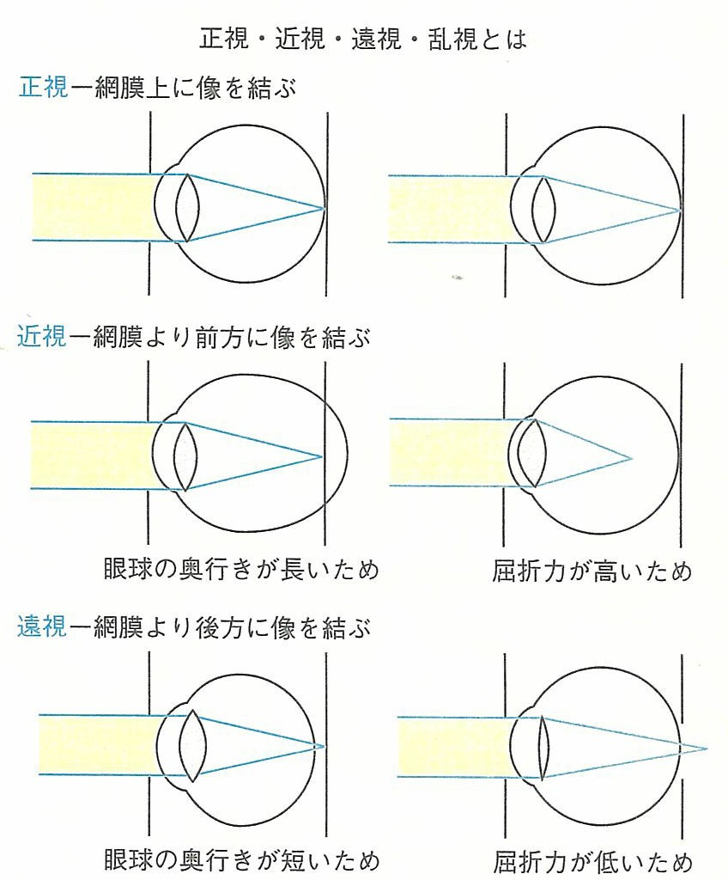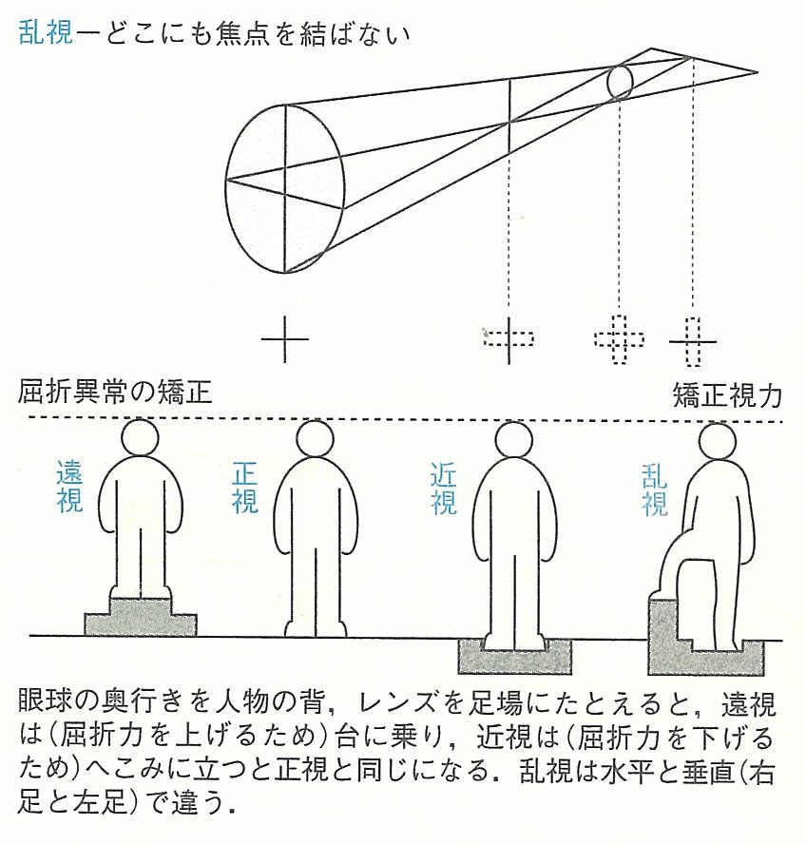
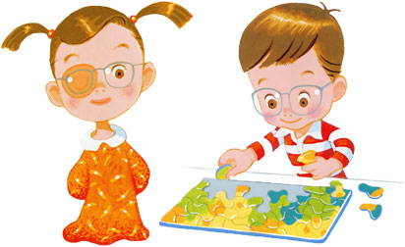
赤ちゃんの時から身体がだんだん大きくなっていくのと同じように、視力も小学校低学年までは発育します。その時期に遠視があると、①両目の場合には発育の不十分な良く見えない目（弱視）になる。②片目の場合には、遠視の強い方の目が弱視になる。③視力が出ても、目が内側に寄ってしまう内斜視になる。という問題があります。これらを治すには、ちゃんと眼科で検査をして合わせた遠視のメガネが必要です。メガネをかけて見る訓練をすることで視力が発育してきますし、内斜視も治ります。視力が発育した小学校高学年になっても遠視があると、①遠くも近くも見にくい。②近くを見ると疲れやすくなる。といった問題が起こります。高学年になって遠視の度数が減ってくると、メガネをかけなくても視力がよくなることが多いです。だからといって早くメガネを外してしまうと、また視力が落ちたり、内斜視が出てきたり、近くを見ることが大変疲れて勉強が嫌いになったりします。メガネを外してもよく見えるからといって、自己判断でメガネを使わなくなってしまうのは危険です。メガネをはずす時期の判断は必ず眼科の先生にしてもらいましょう。

